AVRAM CALEB C. YBIERNAS GRADE 11 ST. DYMPHNA

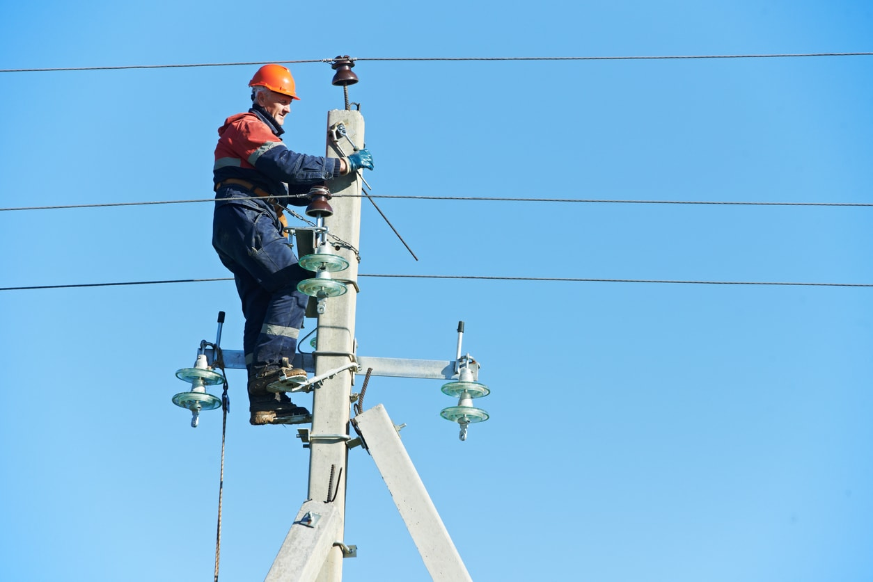

Si John ay gumagamit ng safety harness bago siya umakyat sa mga poste ng mga kuyente upang masiguro niya na hindi siya mahuhulog. Ang safety harness ni John ay kapag na sira ito pinaplitan niya agad ito nga bago.May ibat ibang klaseng safety harness merong seat belt type, child safety seats at bungee jumping harness. Ginagamit ni John ang safety harness at ng mga kaibigan niya bago sila mag trabaho . hindi nila kinakalimutan ang pag sout ng safety harness sa kanilang mga trabaho upang sila y maging ligtas sa ano mang kapahamakan...

LEGEND:

Red- Referensya

Green- Substitusyon

Sky blue- Reiterasyon

Purple- Pag-uugnay

Yellow- Elipsis